

**應用軟體設計實習**

**Homework CH1心得報告**

**指導老師:黃士嘉 教授**

**班 級:電子三甲**

**姓 名:張君瑜**

**學 號:107360141**

**1.程式碼及執行情況**

**P9**

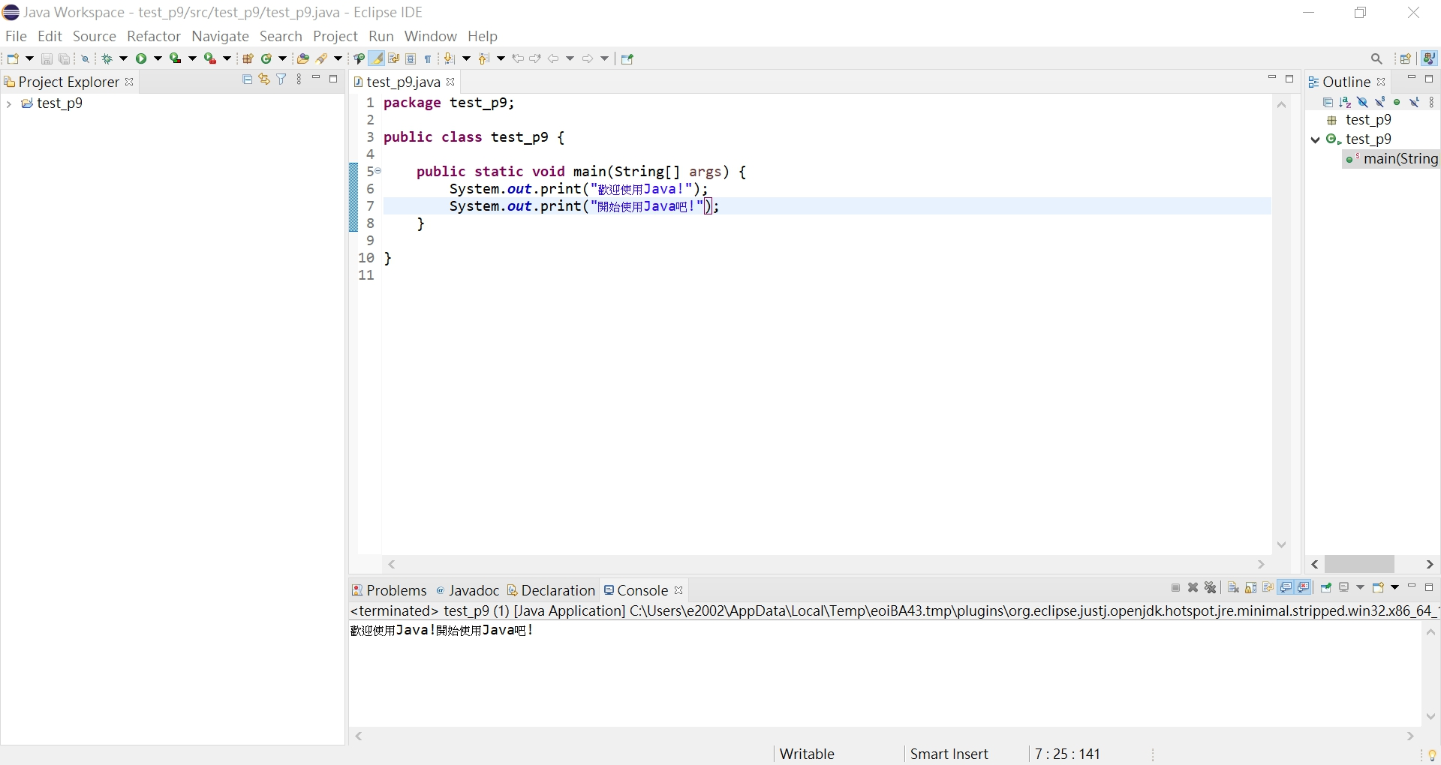

**P10**

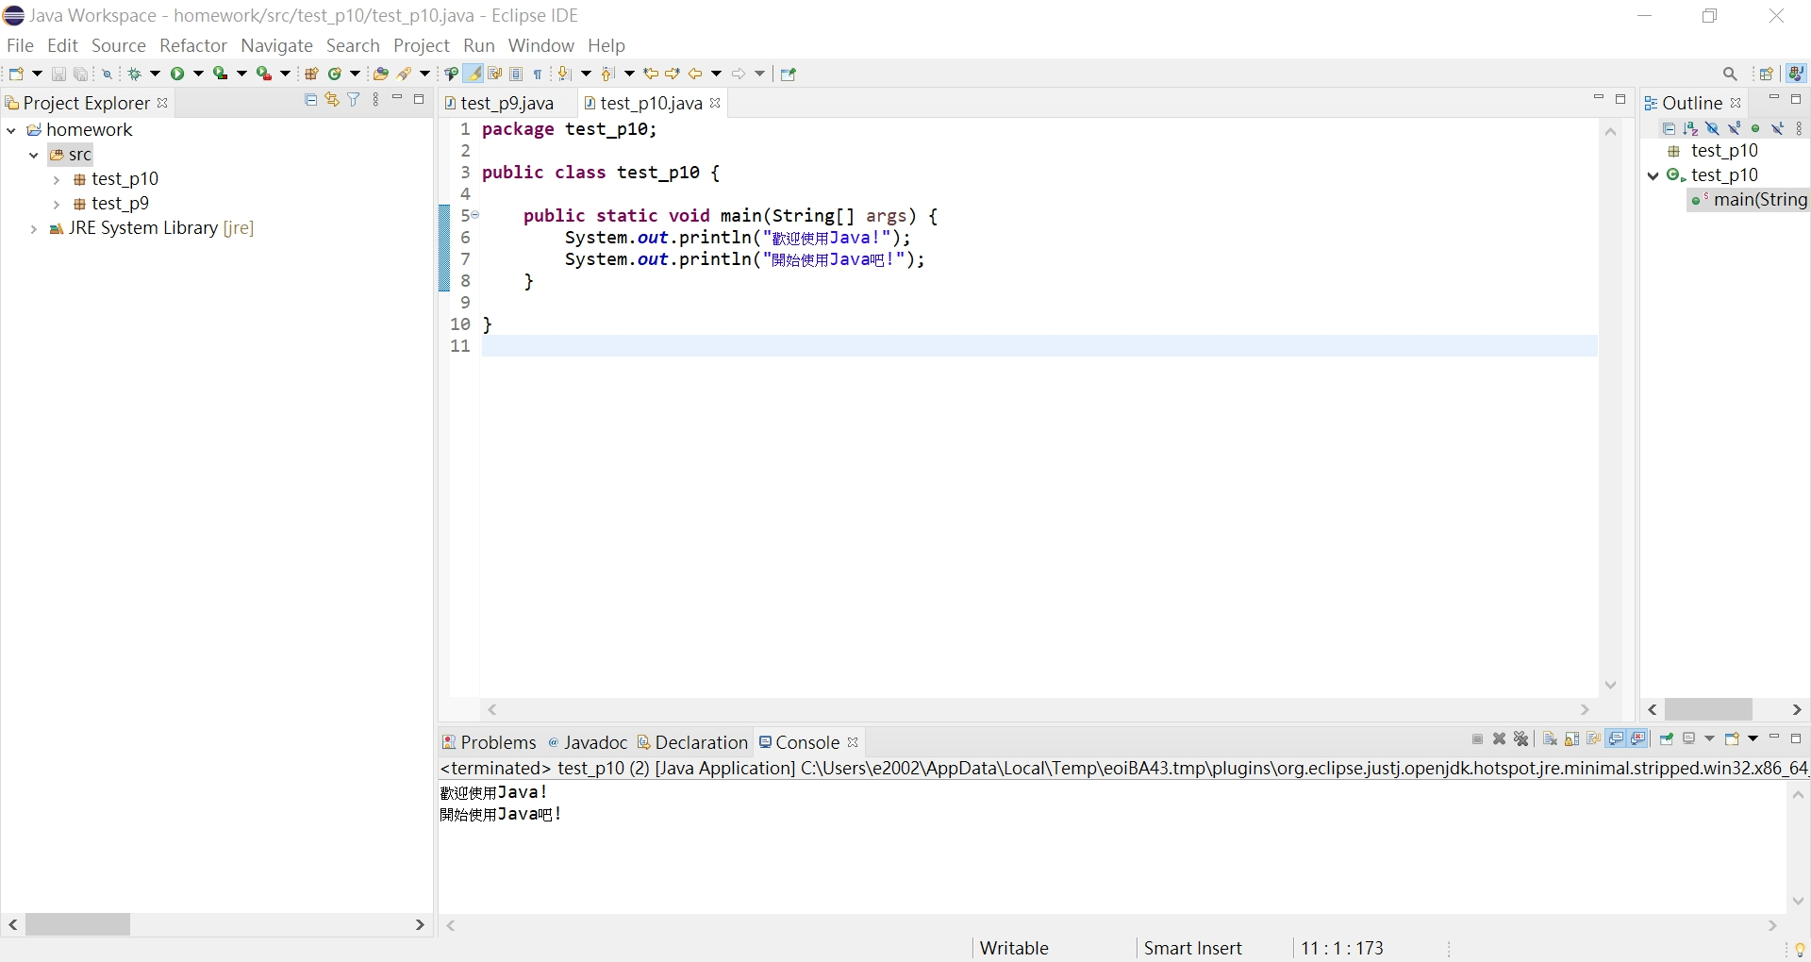

**P16**

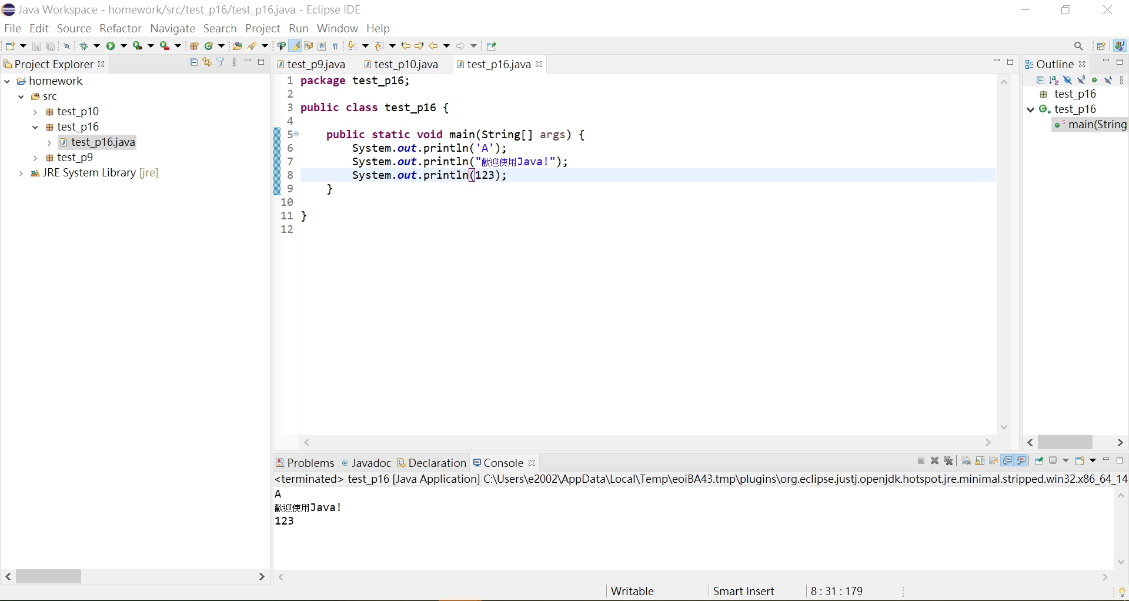

**P18**

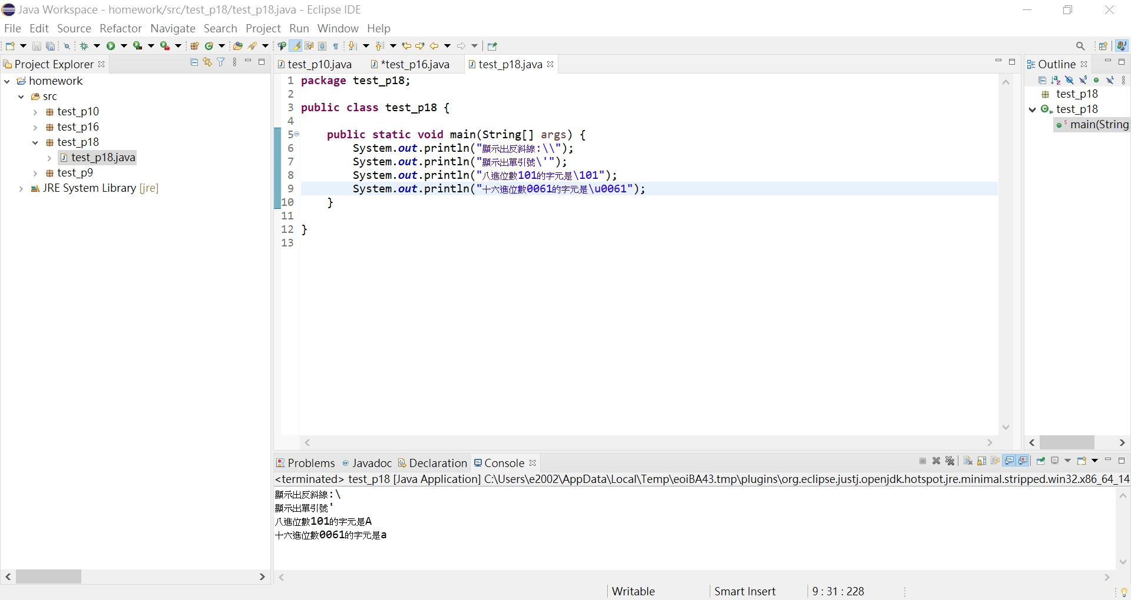

**P25**

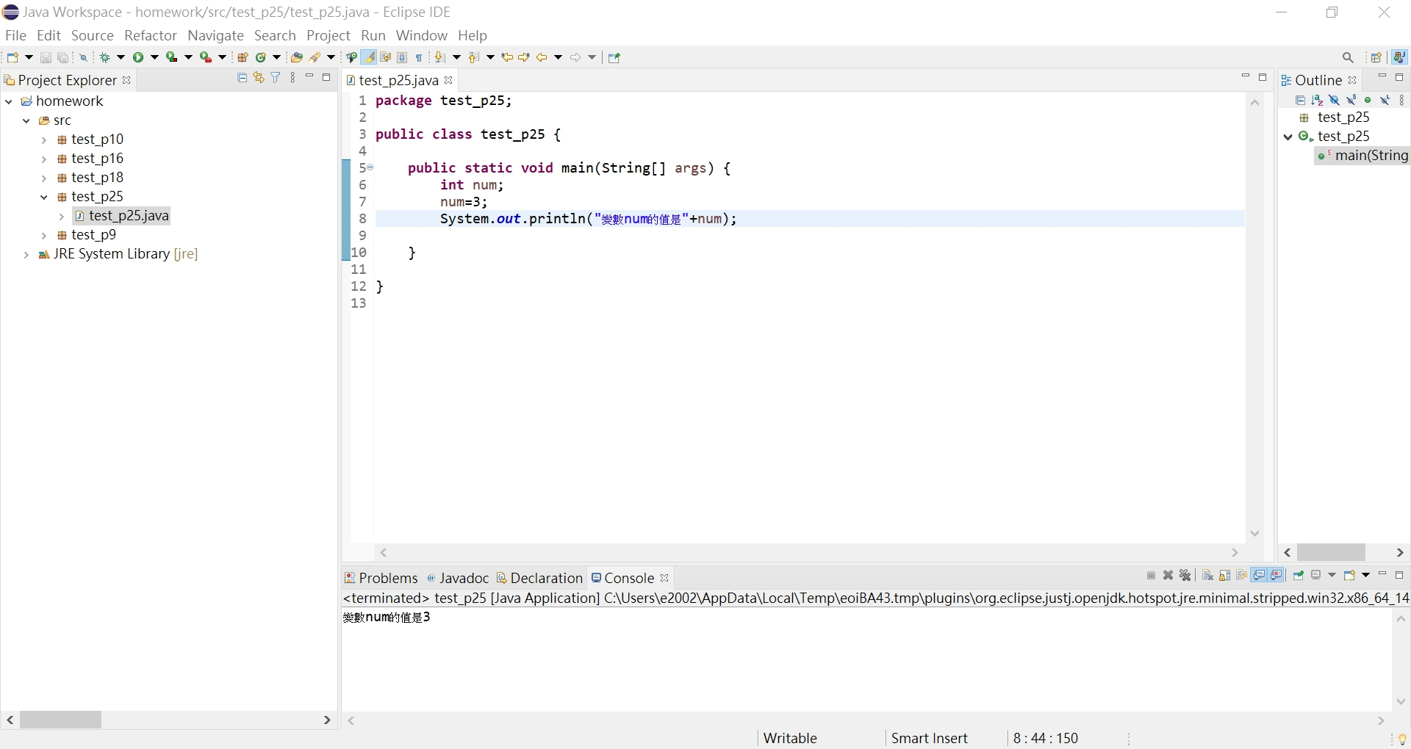

**P26**

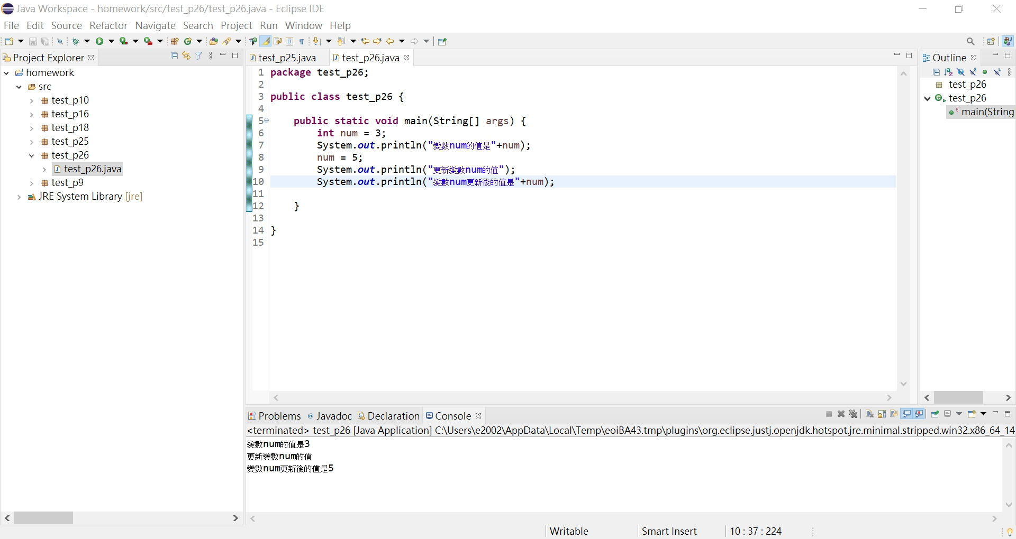

**P27**

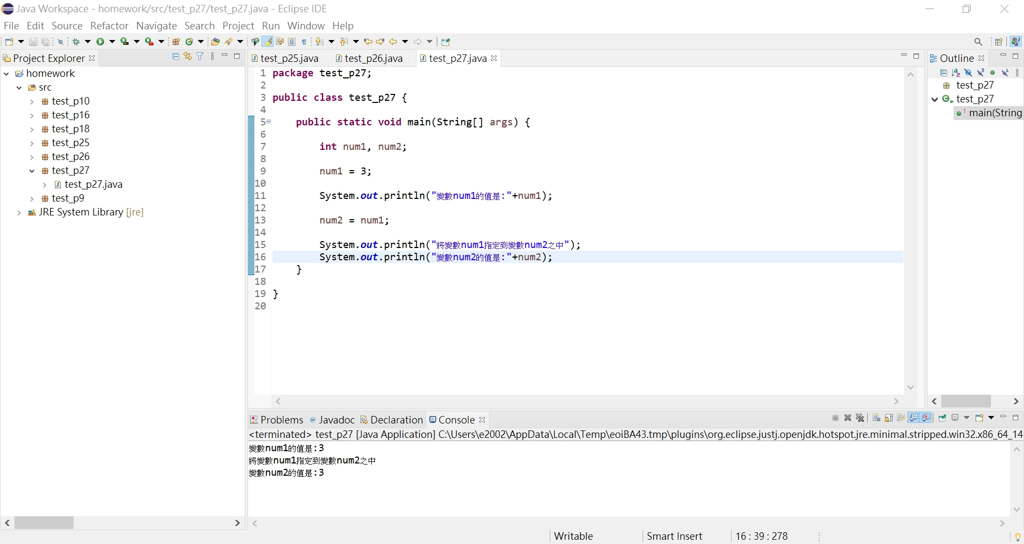

**P28**

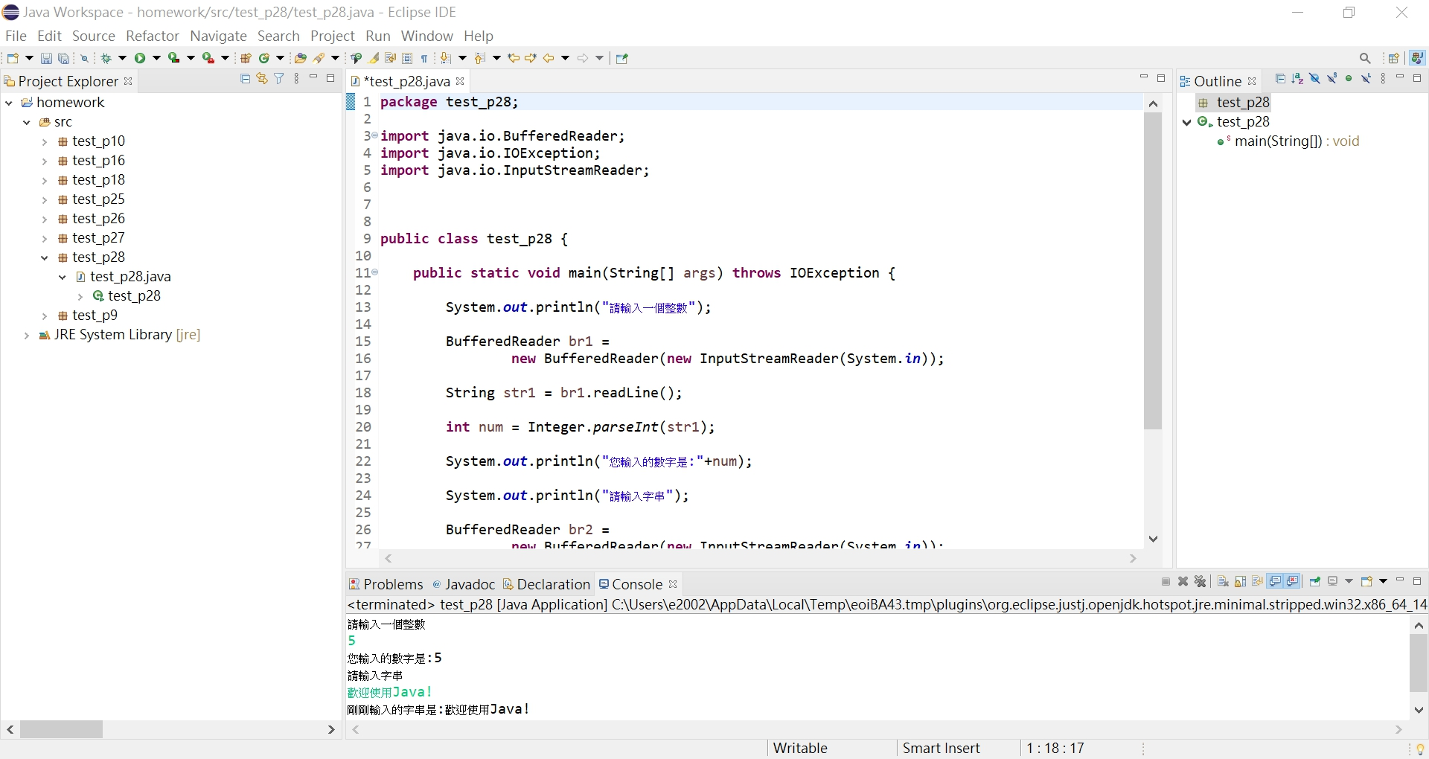

**P31**

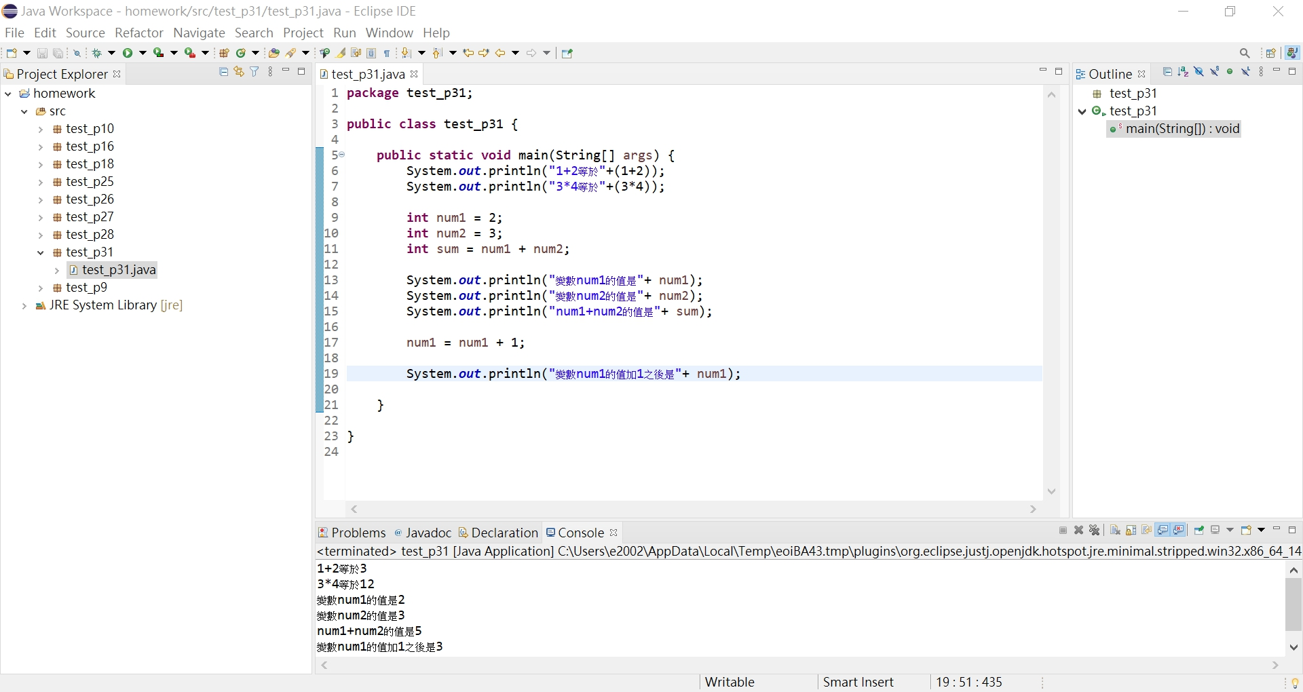

**P34**

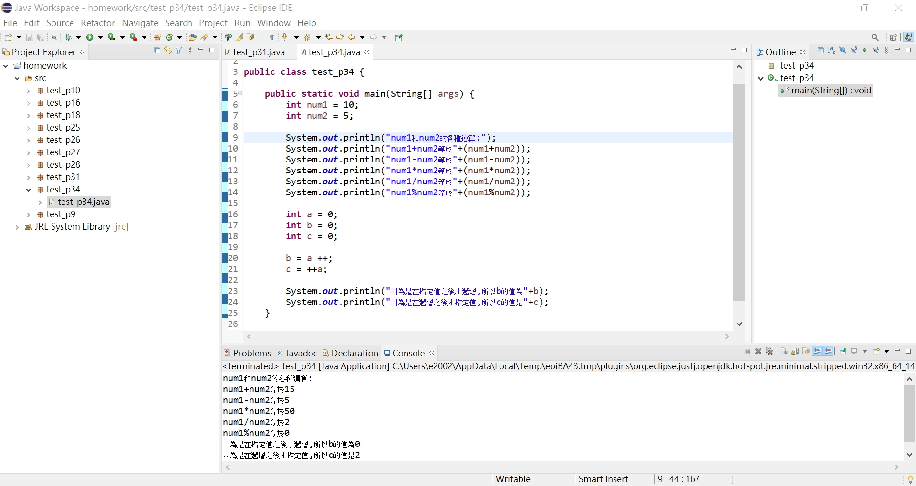

**P38**

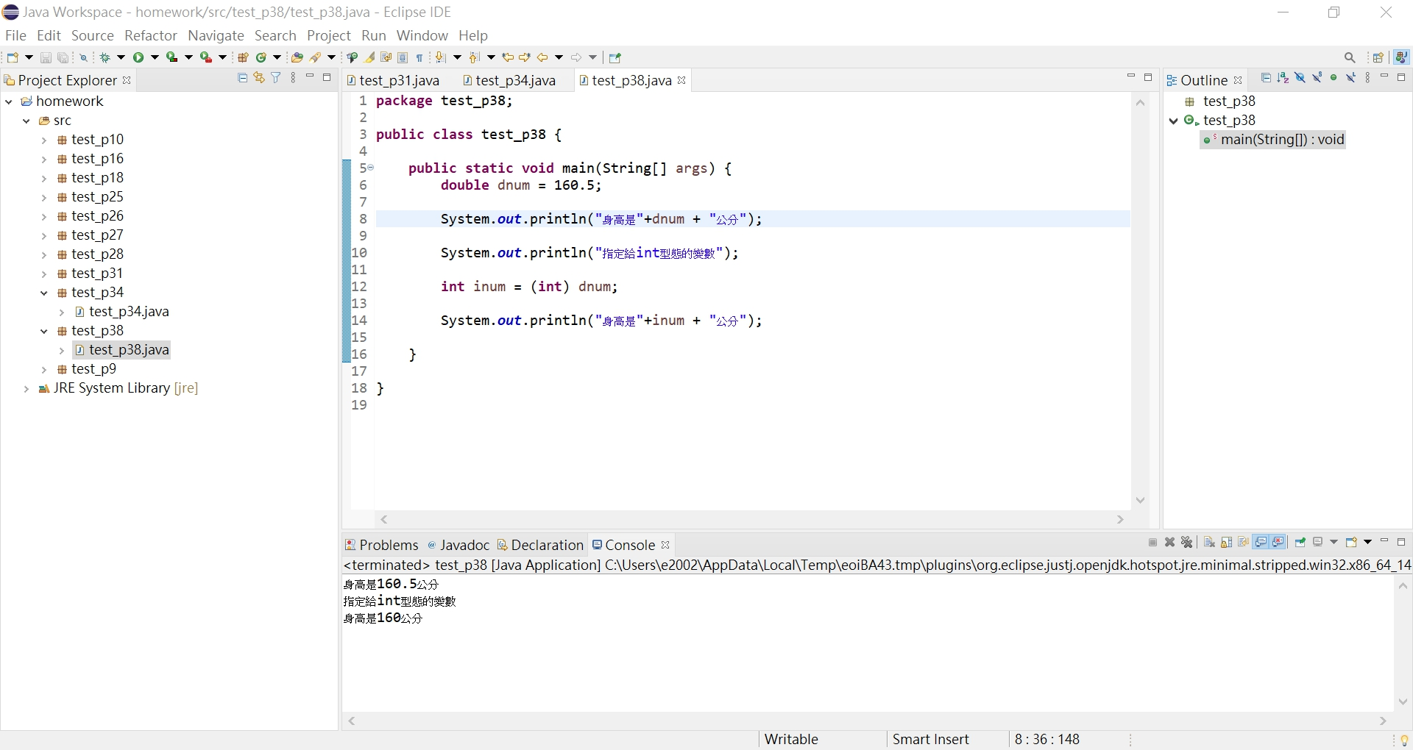

**P39**

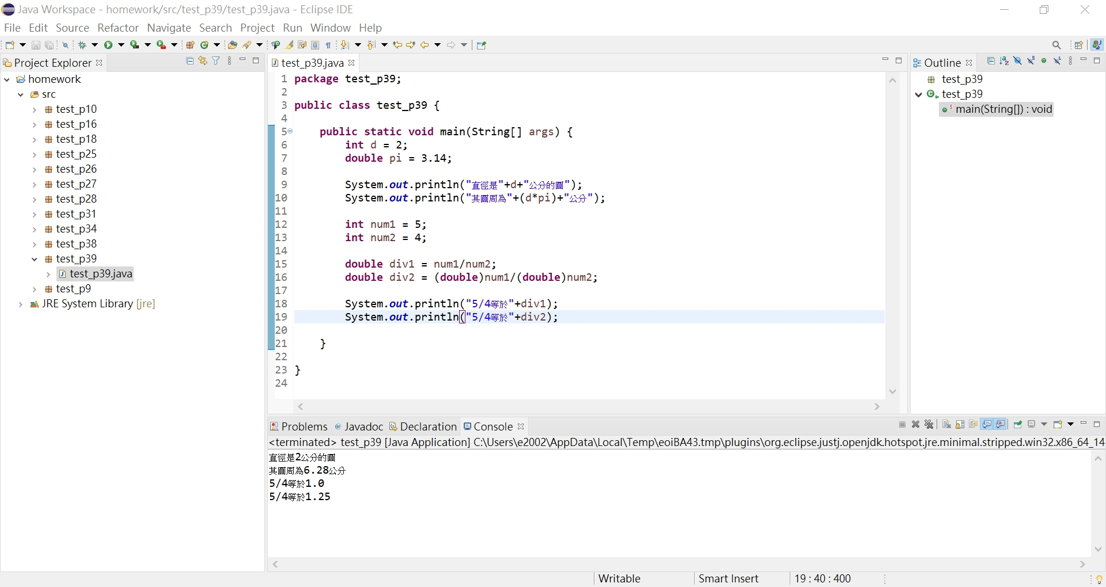

**2.心得感想**

在安裝eclipse時遇到了困難，裝完JDK後也設定完環境變數，但要執行eclipse.exe時卻無法開啟，按了完全沒有反應。試過把Java移除充新安裝Java也沒辦法，也確認系統及軟體皆為64位元。同樣的流程我換到我的筆電就可以執行了。成功執行後也順利的完成PPT上的每個程式碼也都順利執行。感謝老師在課堂上的教導以及助教細心的協助。